Может ли арендатор в фирме по прокату машин такси , обмануть водителя арендующего у него машину на Штрафы ПДД? Что , я имею ввиду.☝️У меня в приложенни нет штрафа ,а у него есть. Так как такое возможно?? , ведь данные сведения о машине у нас одинаковые!!!! А с вопросом - как это так , обращаясь к нему, он просто говорит ,-ты не увидишь у себя это в приложении!!!! как же это так ??!!!!! Что за чудо такое ??!!

Так вот к чему , я виду.! Схема развода проста . Арендодатель говорит своему арендатору водителю - у тебя штраф! Надо платить. Ты , открываешь приложение на смартфоне, захочешь , смотришь , а штрафа Нет. Подходишь к арендодателю и говоришь - у меня нет штрафов , всё оплачено , а он говорит - у тебя они там не выскочат , вот смотри сейчас покажу на компьютере.☝️ Оп, стоит задуматься . А почему у меня нет в приложении этого штрафа , а у него на компьютере есть ?! 🤔 Ведь данные о машине у нас одинаковые. И тут мне приходит такая мысля в голову. Как вариант : Все мы прекрасно видели и знаем как выглядят сайты, приложения для проверки штрафов. Пример.

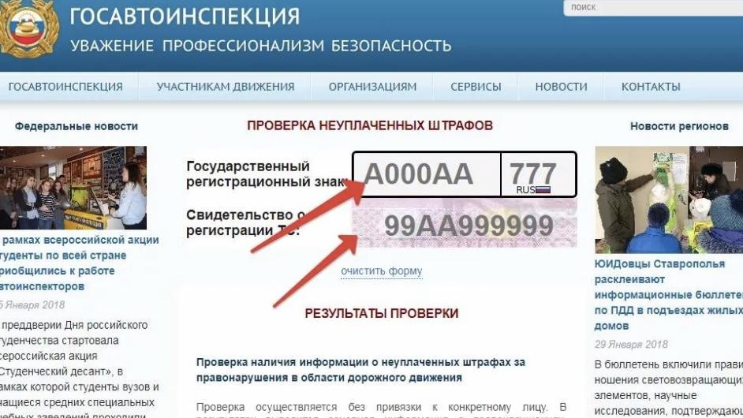

Необходимо заполнить - гос.номер и СТС , где то права , но не суть . Главное мы поняли что нам нужно для проверки.

И когда ты все данные забил, куда нужно, нажимаешь кнопку найти и видеть уже свои Штрафы. Выглядит примерно так: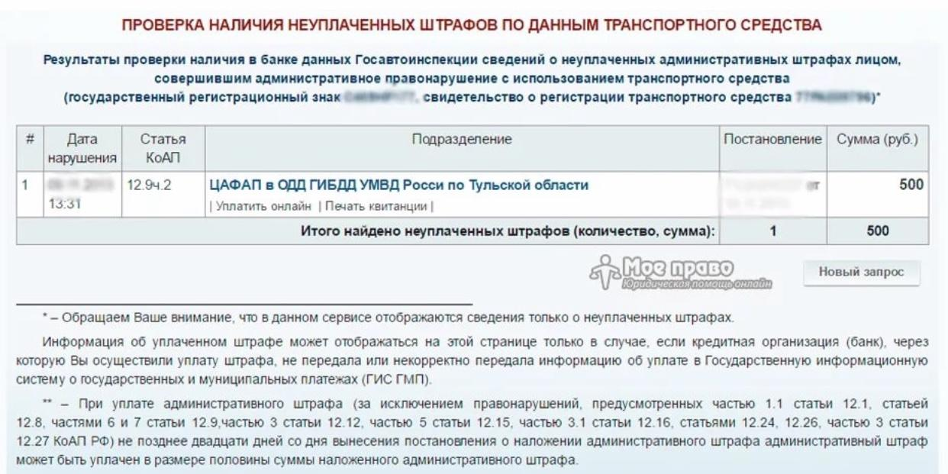

В мобильных приложениях это смотритьсятак. Пример:

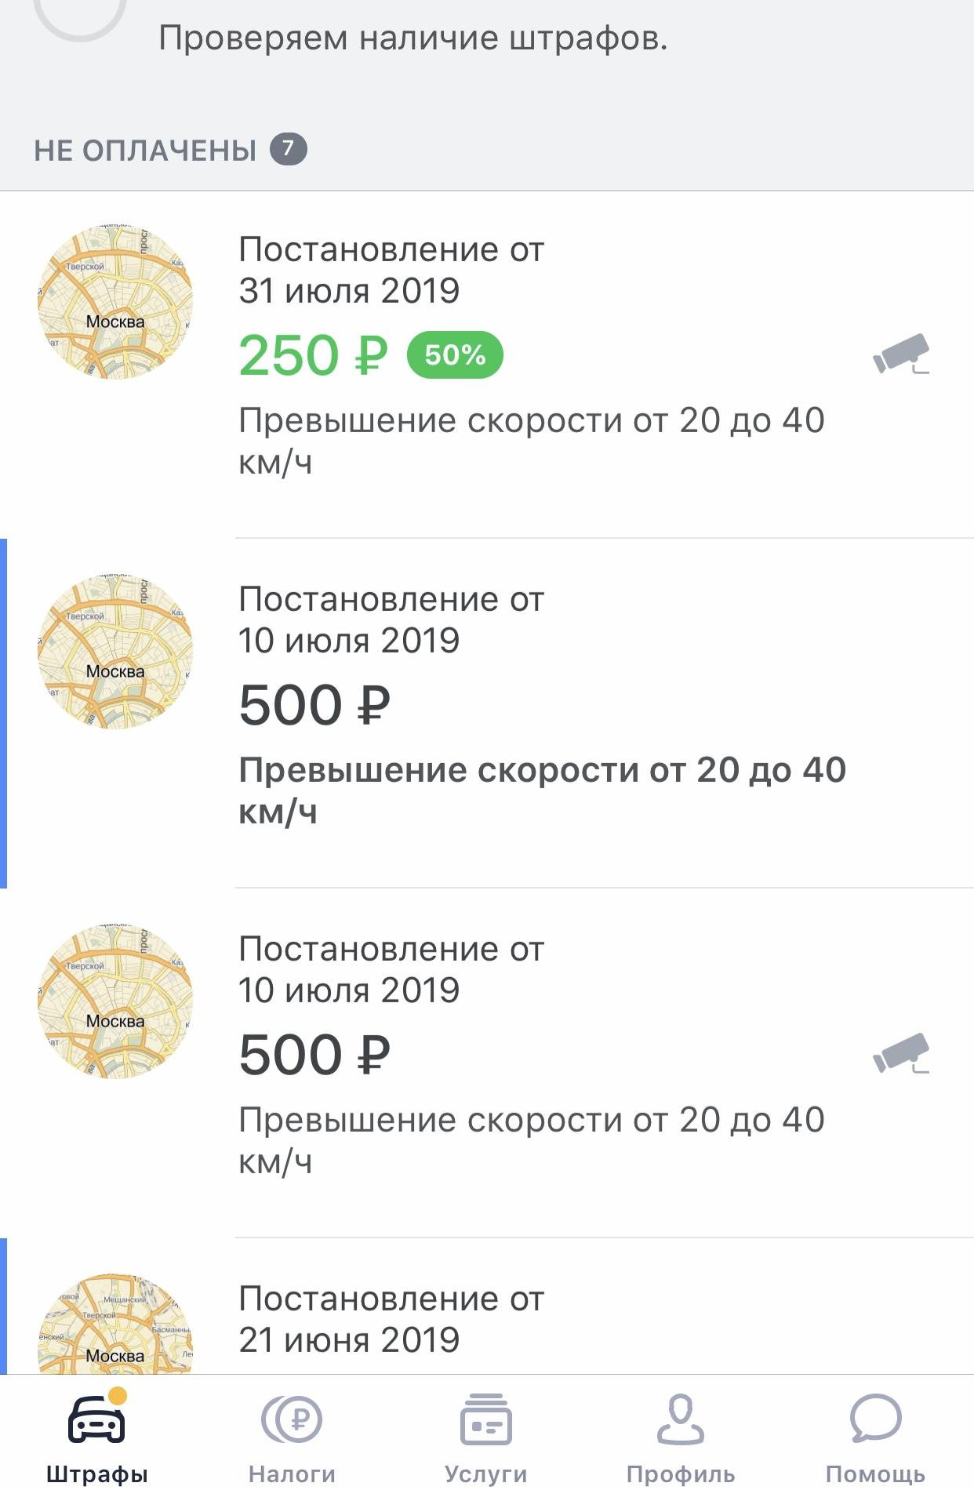. 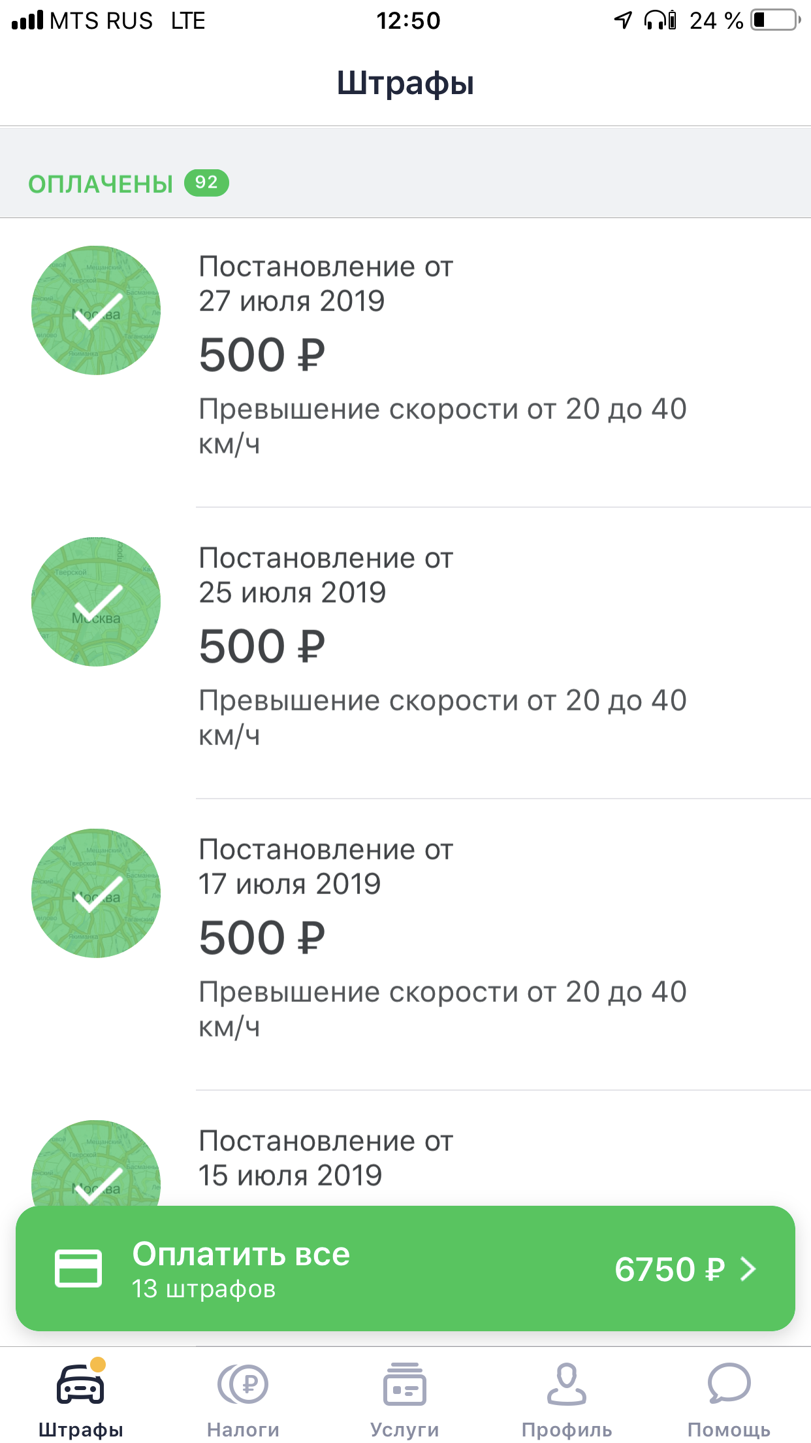. 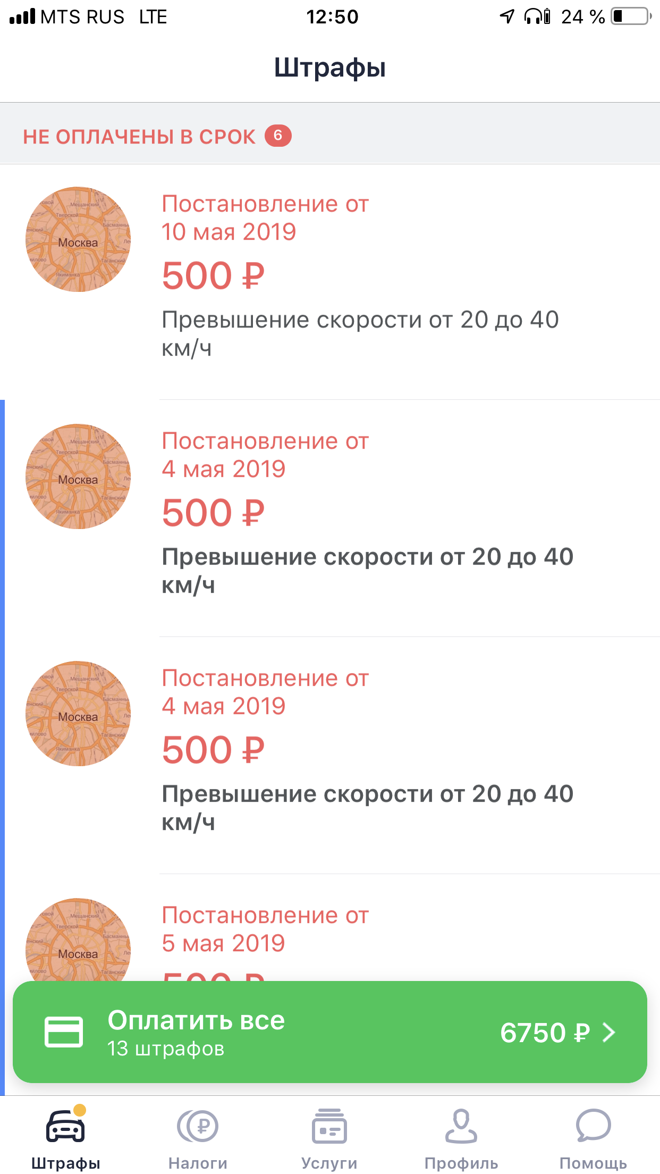

Всё легко и просто. Видим : оплаченные , неоплаченные и неоплаченные в срок.

Так вот. Сайт на компьютере у него , это только может оболочка которую мы видим. Человек первым делом смотрит на фото , цену , и мысли, **да** моя машина. Да надо платить. И ты платишь, но уже через него. Так вот, Вас уже развели!!! В чём спросите ВЫ??!!! Так вот, Сайт можно сделать , я имею ввиду то что можно реплику слепить туда фото, текста закидать и опа - готова. Я продолжаю. Платим через него, деньги ему. Он без проблем говорит ,- Я ,схожу оплачу , покажу квитанции, если ты сомневаешься.Всё вообще ОК . Да , он приносит тебе квитанции где он оплатил . Квитанции есть , чек даже есть!!!! Красиво всё. Развода ,-нет ,думаешь 🤔. А , если подумать хорошо. И вот опять идея и мысли приходят . А зачем ходить на почту там или в банк, сидеть там время тратить , нервы в ожидании. 💡идея☝️. Это всё за ранее уже спланировано!!!!! Банк или Почта это предлог, что там комиссия маленькая и т.д .Так что, Он может cделает. Он находит бланк оплаты штрафов в Интернете, сканирует его копирует ,не важно что и меняет данные какие ему нужно.!!!!! При этом бланки оплаченные остаются у него . Всё легко просто.

А ещё им выгодно, вам не говорит про Штрафы , молчать вообще, тем самым они вас держат на крючке. Что бы вы платили аренду за машину. А скажут за неделю до окончания срока погашения штрафа. И ставят , Вас перед фактом , что завтра нам нужны деньги - **давай плати**. Хорошо что если сумма маленькая , а если вы на 10 на 20 т.р нарушали. То , тогда жопа!!!!! И ты с каждой смены отстёгиваешь им денег на Штрафы + Аренда. .

На мой взгляд , рабочая схема ,главно правильно человеко манипулировать. И вот так вот на примере работает у них 20 человек и каждого 250р итог - сами посчитаете. Втереться в твоё доверие, посмотреть на твои повадки и ты на крючке.☝️